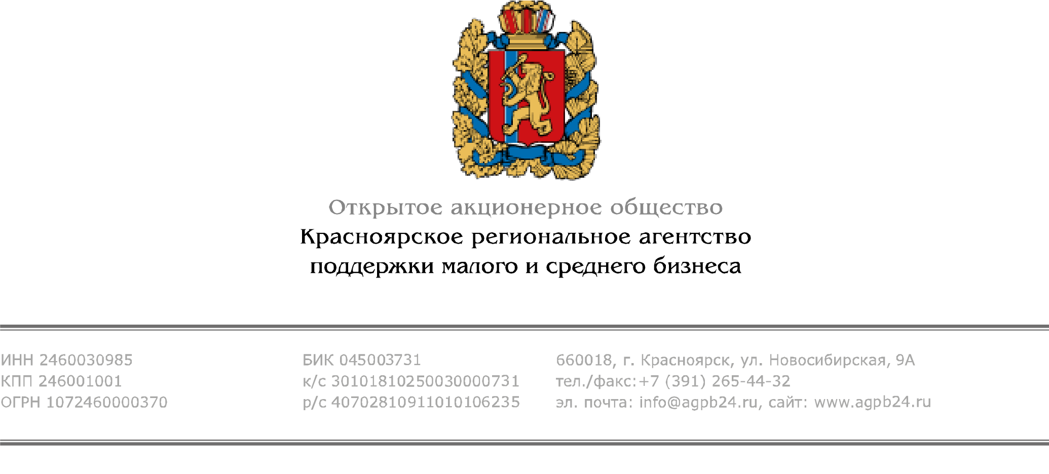
г. Красноярск 11.10.2016

Практический семинар для предпринимателей,
заинтересованных в эффективном сотрудничестве
со странами Азиатско-Тихоокеанского региона

Красноярское региональное агентство поддержки малого и среднего бизнеса приглашает предпринимателей, собственников, руководителей и специалистов экспортно ориентированных компаний на семинар «Особенности ведения бизнеса со странами АТР на примере Китая и Вьетнама».
Семинар пройдёт в рамках XV Межрегионального форума предпринимательства Сибири в течение двух дней 20-21 октября 2016 года с 10:00 до 16:00 часов в МВДЦ «Сибирь» (ул. Авиаторов, 19, Конференц-зал № 4, павильон № 3).
Для предпринимателей участие в семинаре бесплатное!
Автор и ведущий семинара – Константин Савкин (г. Москва), бизнес-тренер, консультант по вопросам управления бизнесом и персоналом в кризисных ситуациях, по вопросам маркетинга и продаж на российском и международных рынках. Курировал разработку более 20 стратегий для компаний различного профиля. Автор тренинговых программ и семинаров, которые посетили более 6 000 человек из 16 регионов России.
В ходе семинара слушатели получат ответы на вопросы:
- Правила прибыльных стартапов по работе со странами АТР.
- Оптимальный путь организации поставок «с нуля».
- Как находить партнеров.
- Методы решения спорных ситуаций с поставщиками.
- Как придумать уникальную стратегию выживания и развития компании.
- Как конкурировать с поставщиками аналогичной продукцией со всего мира?
- Почему компании теряют партнеров из стран АТР.
- Как удержать талантливых сотрудников в своей компании?
- Правила взаимодействия с консалтинговыми компаниями по работе со странами АТР.
Также семинар предполагает решение практических кейсов:
- Разработка системы ключевых показателей управлением продажами на международных рынках.
- Проверка надежности поставщика продукции/зарубежного партнера.
- Ключевые точки по построению системы продаж на международных рынках.
- Применение информационных технологий в продаже и продвижении продукции на международных рынках.

Записаться на семинар можно телефону 8(391) 265-44-32 доб. 031 или 8(391) 205-30-33, а также направив заявку по е-mail: ved@agpb24.ru
В заявке необходимо указать: название семинара, ФИО, название и организационно-правовую форму компании, телефон и адрес электронной почты.

Красноярское региональное агентство поддержки малого и среднего бизнеса
Татьяна Бунина, тел. 8 (391) 265-44-32 доб. 019
www.agpb24.ru, www.ved24.info

